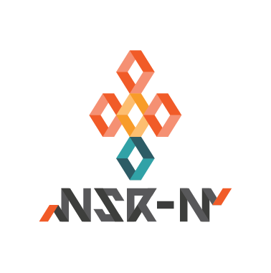
NSR

Pb. 173

9521 Guovdageaidnu

Søknadsskjema Frifond

Om støtteordningen
Frifond er en støtteordning opprettet av Stortinget for å bedre de økonomiske rammebetingelsene for demokratisk og medlemsbasert aktivitet på det lokale plan i frivillige organisasjoner som arbeider for og med barn og unge. Frifond forvaltes av Landsrådet for Norges barne- og ungdomsorganisasjoner (LNU), Norsk musikkråd og Norsk teaterråd i fellesskap. Midlene forvaltet av NSR gjelder midler over potten Frifond Organisasjon.

Formålet med midlene
Midlene skal gå til barne- og ungdomsarbeid på lokallagsnivå i NSR. Formålet er å øke ungdomsaktiviteten i lokallagene.

Hvem kan søke?
Alle lokallag i NSR kan søke. Lokallagene skal selv bestemme over bruken av midlene, så lenge det er i tråd med midlenes formål (se ovenfor) og Frifonds retningslinjer til bruken av midlene (se http://www.lnu.no/stotteordninger/frifond/organisasjon/retningslinjer/).

Regler
NSRs egne retningslinjer for støtten kan leses her: https://nsr.no/wp-content/uploads/2021/10/2020-04-15-Retningslinjer-for-intern-fordeling-av-midler-fra-Frifond-Organisasjon.pdf

Navn på lokallaget:
Kontaktperson:
E-postadresse til kontaktperson:
Telefonnummer til kontaktperson:

Driftsstøtte eller prosjektstøtte

Kryss av for hvilken type støtte det søkes om:
(Søknadsfrist 20. desember 2023)
Driftsttøtte for ungdomslag (forening med minst 50 % av medlemmene yngre enn 26 år i 2022).

Driftsstøtte til lokallagets ungdomsarbeid (forening med ett eller flere medlemmer yngre enn 26 år i 2022).

Prosjektstøtte.

Dersom det søkes om prosjektstøtte
Fyll bare ut dersom dere søker om prosjektstøtte. Dersom dere søker prosjektstøtte påkreves det at alle felt blir besvart.
Prosjektnavn
Søknadssum
Angi prosjektperiode (må være avsluttet og rapportert for senest 31. desember 2024)

Gi en kort beskrivelse av prosjektet (max 2000 tegn)

Hva ønsker dere å oppnå med prosjektet? (max 1000 tegn)

Oppgi budsjett med kostnader/utgifter og inntekter
Inntekter | Oppgitt i NOK
NSR/Frifond-midler | (summen det søkes om)

Kostnader | Oppgitt i NOK

Bekreftelse
Retningslinjer
NSRs interne retningslinjer for bruk av midler fra Frifond Organisasjon finnes å lese på: https://nsr.no/wp-content/uploads/2021/10/2020-04-15-Retningslinjer-for-intern-fordeling-av-midler-fra-Frifond-Organisasjon.pdf

Vi bekrefter at vi har lest og forstått NSRs interne retningslinjer for bruk av midler fra Frifond Organisasjon.

Underskrift: ___________________________________
Dato:

Sted:

